30.05.2026 | 19:00 Uhr  Jazz Konzert Moondance  Konzertkarte 15 Euro  Die Formation MOONDANCE bringt herausragende Künstler zusammen:Am Klavier hören wir Joe Dietz, einen Spitzenmusiker aus dem Raum Unterfranken. Der Vokalist Jochen Polatzky, ein ehemaliger Schlotheimer, der bereits mehrfach – auch mit Big Band – bei uns zu Gast war, steht erneut auf unserer Bühne. Dieses Mal bringt er den brillanten Bassisten Peter Pfriem mit, mit dem er zahlreiche Auftritte im In- und Ausland – auch bei uns – gestaltet hat.Ergänzt wird das Quartett durch Reiner Kolla am Sopransaxophon, der in verschiedenen Jazz-Formationen in Nordbayern aktiv ist. Das Repertoire verspricht eine harmonische Mischung aus gefühlvollen Jazzballaden – etwa von George Gershwin –, brasilianischen Bossa-Nova-Rhythmen sowie bekannten Swing-Titeln von Frank Sinatra, Dean Martin und Chet Baker.  Genießen Sie mit uns einen Abend zwischen Jazz, Swing und sommerlicher Leichtigkeit.  Wir heißen Sie herzlich willkommen! |  | 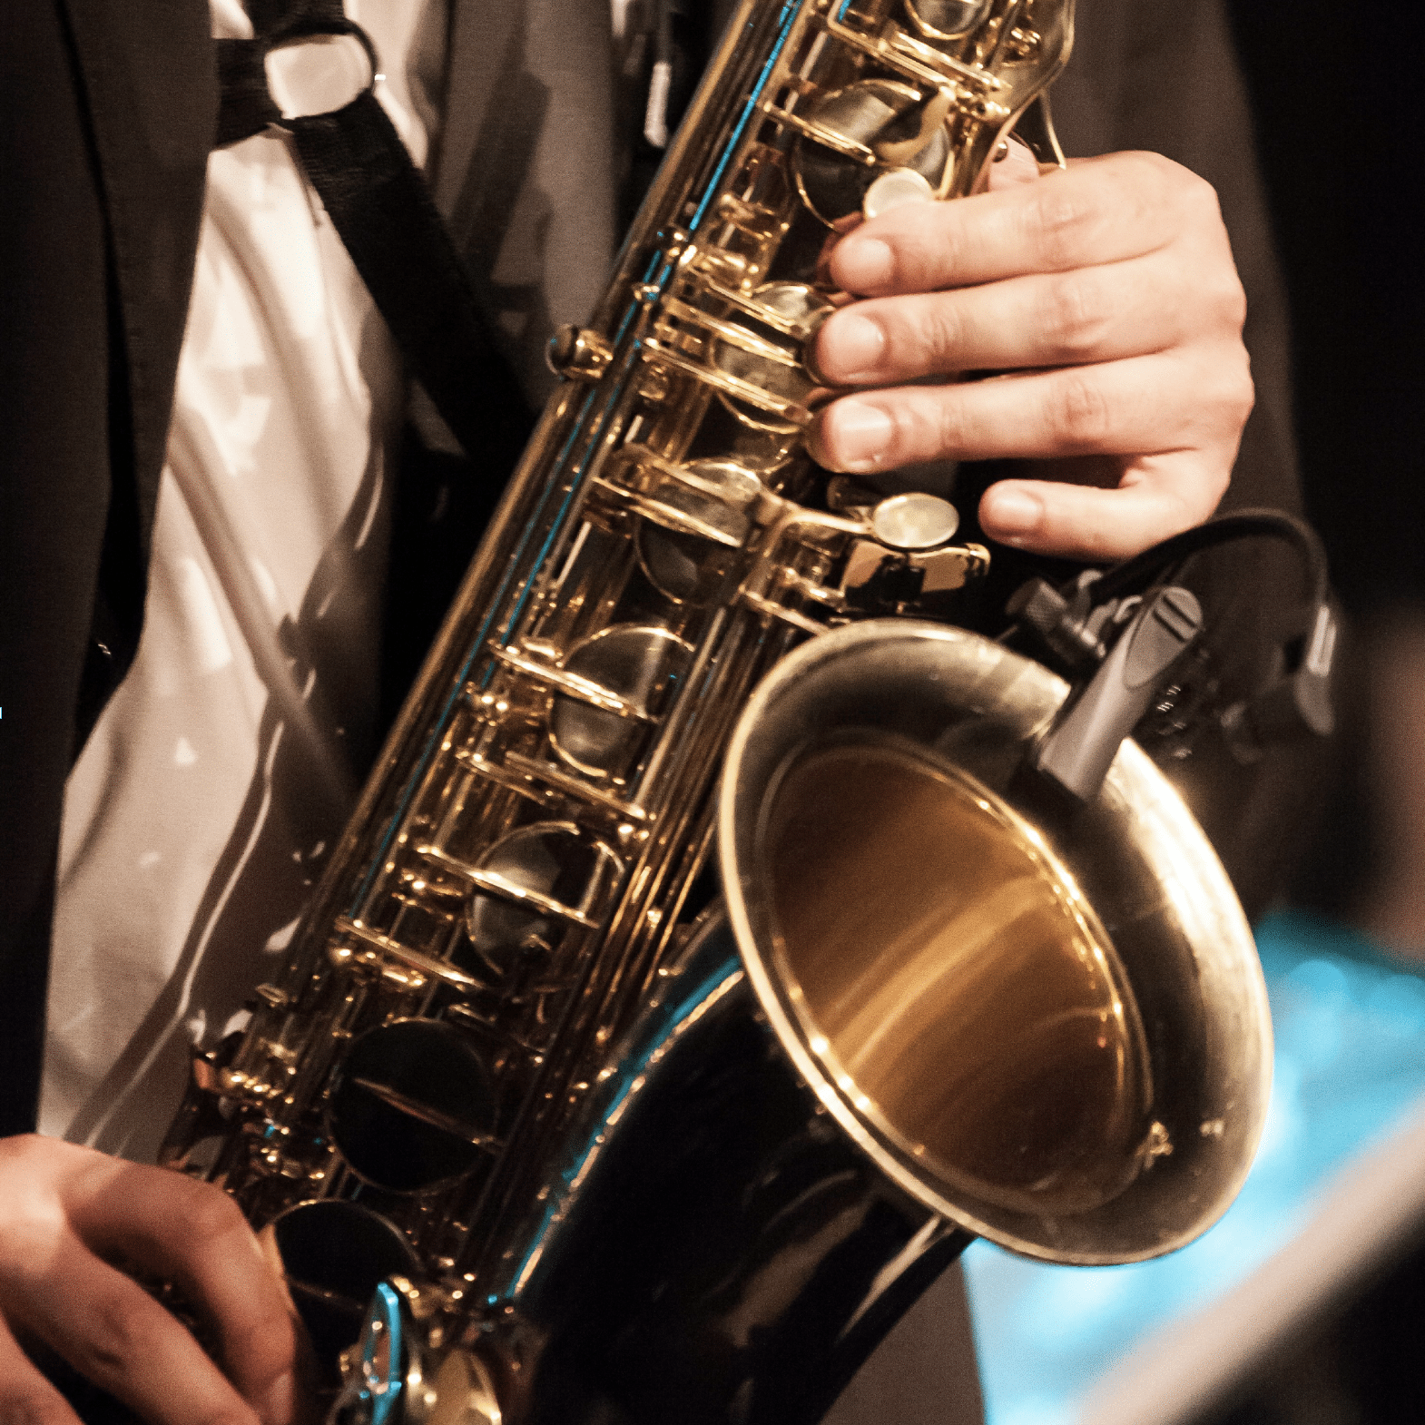  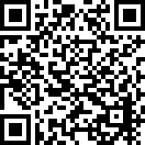  Hier anmelden

